WIP G
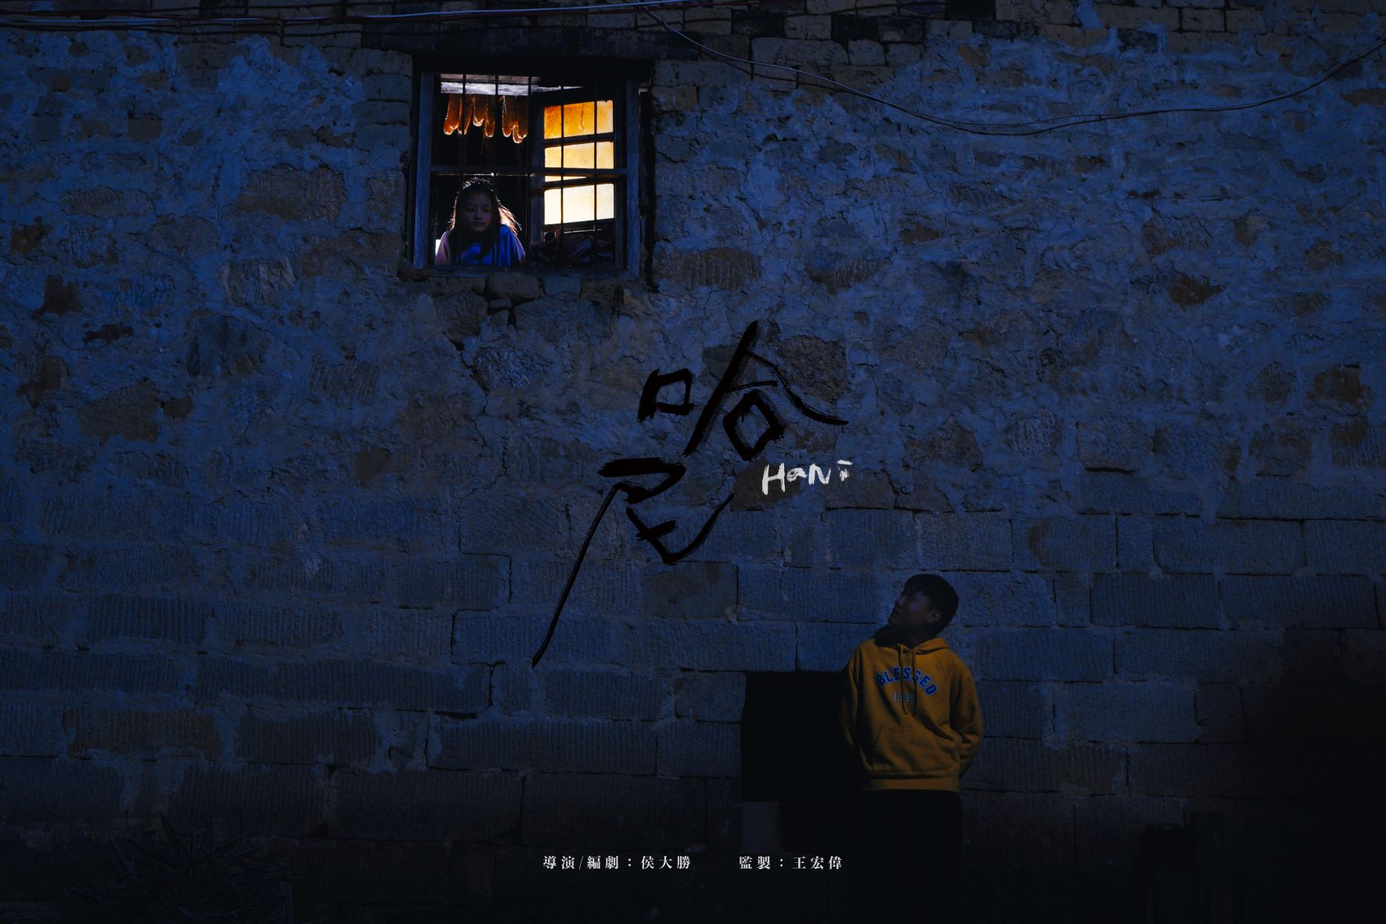

電影計劃： 哈尼
國家／地區： 香港
類型 | 格式 | 語言 | 片長：
劇情 | Digital Format | 普通話、哈尼語 | 90分鐘

導演：
侯大勝

監製／製片：
王宏偉

參與WIP 目標：
籌集資金、聯合監製、賣片代理、片花買家、電影節放映
預算分佈（美元）
線上製作： US$18,668
線下製作： US$34,176
後期製作： US$36,618
其他： US$13,642

製作總預算： US$103,104
已籌集的資金： US$41,356

導演電影作品
首齣長片作品

故事簡介

寧靜的哀牢山深處，14歲的少年哈尼即將迎娶12歲的新娘普什哈。當哈尼不計後果籌得禮金時，兩人的愛情也隨着千年的火塘一起熄滅。

故事大綱

寧靜的哀牢山深處，燃燒千年的火塘即將熄滅。14歲的哈尼正為迎娶12歲的新娘普什哈而煩惱，不得不求助於遊手好閒的小叔去籌集結婚禮金。在小叔的慫恿下，哈尼盜取了普什哈奶奶的銀扣子來換取金錢。另一邊，初來此地打算與自己教授偷情的扶貧幹部田老師，成了普什哈的救命稻草。普什哈計劃利用田老師獲得一筆款項，解決禮金的問題。換到錢的哈尼墜入虛妄的滿足中，直到普什哈的奶奶因此暈倒，他才意識到自己將永遠失去普什哈。哈尼決定自首，卻在毒品的影響下，與小叔合謀強暴田老師。隨着村莊裏男孩們這次的「狂歡」，兩人的愛情亦失去蹤影。

導演闡述

當我帶着我的奶奶和一份民族學田野調查來到這裏時，沒想過會帶着這樣一部電影走出深山。誠如費孝通先生所慮，在現代化進程中，民族地區要保護人還是文化，是一道惱人的難題。我試圖為自己找答案。直到我在一座叫作愛村的村莊遇到哈尼，他身上無比具體的絕望使我震顫。那種纖毫畢現、鮮活躍動的生命力，超出我這個捧着知識的書呆子的體驗之外。象徵着社區共同體的千年火塘已然熄滅，哈尼為自己和普什哈的愛情做的每一分努力都是徒勞。傳統與愛情有如兩座冰山，撞向有如微塵的哈尼和普什哈身上，這足以讓他們毀滅。而我，什麼也做不了。

導演

侯大勝

侯大勝，獨立導演、編劇、民族政策管理碩士及栗憲庭電影學校16期學員。作品有《一葦杭之》，入圍2020年FIRST年度創投會；《好雷雨壞雷雨》入圍FIRST成都驚喜影展及2022年FIRST年度創投會。

監製／製片

王宏偉

王宏偉，電影演員、製片、策展人。1997年演出了賈樟柯的《小武》獲得好評。其後，與賈樟柯連續合作了《站台》（2000）、《任逍遙》（2002）、《世界》（2004）、《三峽好人》（2004）等影片。長期活躍於中國內地獨立電影領域，曾推動舉辦中國獨立影展以及創立栗憲庭電影學校。

製作公司

甲古文化傳播有限公司

甲古文化傳播有限公司於2011年由電影人王宏偉於香港創辦。公司致力於服務兩岸三地電影人。作品包括長片《過雲雨》（2016）、《媽媽和七天的時間》（2019）、紀錄片《第一次的孤獨》（2017）、《松格瑪尼》（2019） 等。

